1.String、StringBuffer与StringBuilder之间区别

StringBuffer类中的方法主要偏重于对于字符串的变化，例如追加、插入和删除等，这个也是StringBuffer和String类的主要区别。

2.三者在执行速度方面的比较：StringBuilder>StringBuffer >String
String <（StringBuffer，StringBuilder）的原因
String：字符串常量
StringBuffer：字符串变量
StringBuilder：字符串变量
从上面的名字可以看到，String是“字符串常量”，也就是不可改变的对象。
3.StringBuilder与 StringBuffer

StringBuilder：线程非安全的
StringBuffer：线程安全的
String：线程安全的
public class StringConstantPool {
public static void main(String[] args) {
String s = "prasad";
String s2 = "prasad";
System.out.println(s.equals(s2));
System.out.println(s == s2);
}
}
The output of the above code is : true true.
The diagram below demonstrates this.
String constant pool is a part of Head belonging to Method Area
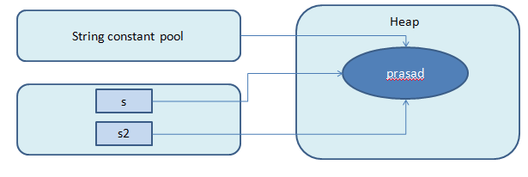
Every immutable object in Java is thread safe

